UNIVERSITATEA TEHNICĂ A MOLDOVEI
FACULTATEA CALCULATOARE, INFORMATICĂ ȘI MICROELECTRONICĂ
Specialitatea: Securitate Informațională
Disciplina: Tehnici de programare
RAPORT
Lucrare de laborator nr. 8 – Partea B
Tema: Unealta stricată, reparată cu Git
Elaborat de: Diacencu Gheorghe
Grupa: SI-262
Verificat de: __________________
Chișinău – 2026

Scopul lucrării
Scopul lucrării este identificarea și corectarea treptată a greșelilor din programul inventar.py, care prelucrează date dintr-un fișier JSON. Am urmărit mesajele de eroare, am verificat programul după modificări și am folosit Git pentru a păstra separat reparațiile.

Desfășurarea lucrării

Etapa 1 – Pregătirea proiectului
Am intrat în exercitiu-git1 și am executat git pull. Mesajul „Already up to date.” a confirmat că proiectul era actualizat. Am creat folderul depanare și am pus în el inventar.py și tinte.json.
La prima comandă git add am scris greșit inventor.py. Am corectat numele în inventar.py și am salvat versiunea defectă prin commit-ul 8d14c5c, cu mesajul „Pornire: inventar.py stricat”.
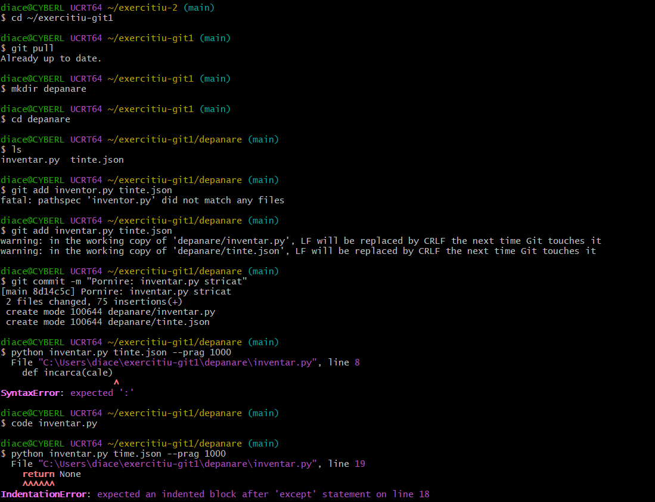
Figura 1. Am pregătit proiectul și am salvat cele două fișiere. Rulările din aceeași captură arată, pe rând, lipsa semnului „:” și indentarea greșită după except.

Etapa 2 – Prima reparație: SyntaxError
La executarea comenzii python inventar.py tinte.json --prag 1000, programul s-a oprit la definiția funcției incarca. Mesajul „SyntaxError: expected ':'” a indicat lipsa semnului două puncte. Am completat linia cu def incarca(cale): și am salvat reparația în commit-ul 6e821f2.
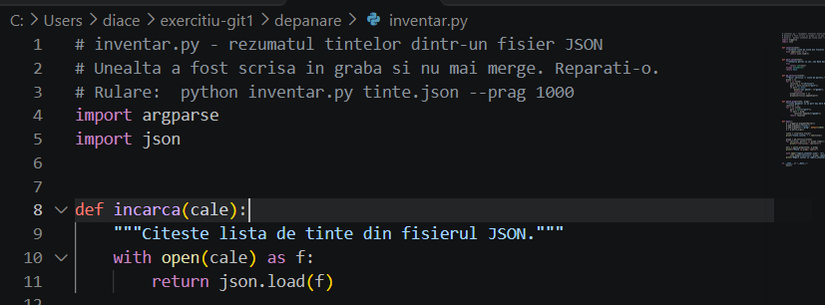
Figura 2. Am adăugat semnul „:” la sfârșitul definiției funcției incarca, astfel încât blocul funcției să poată fi interpretat.

Etapa 3 – A doua reparație: IndentationError
După prima modificare, Python a semnalat că lipsește blocul indentat de după except ValueError:. Am mutat return None în interiorul acestui bloc. Indentarea arată ce instrucțiuni aparțin ramurii except și este obligatorie în Python. Am salvat corectarea în commit-ul 8c3485f.
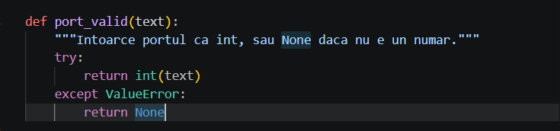
Figura 3. Instrucțiunea return None este acum indentată sub except ValueError:. Funcția poate întoarce None atunci când conversia portului eșuează.

Etapa 4 – A treia reparație: NameError
Următoarea rulare a indicat „NameError: name 'tinta' is not defined”. Lista încărcată se numea tinte, dar la afișare era folosit numele tinta. Pentru Python acestea sunt variabile diferite. Am înlocuit tinta cu tinte și am creat commit-ul da7c02f.
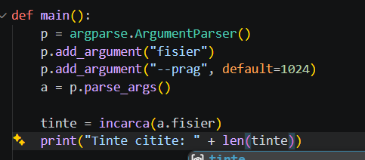
Figura 4. Numele din len(tinte) corespunde acum listei citite. În acest moment rămânea de rezolvat concatenarea textului cu numărul de ținte.
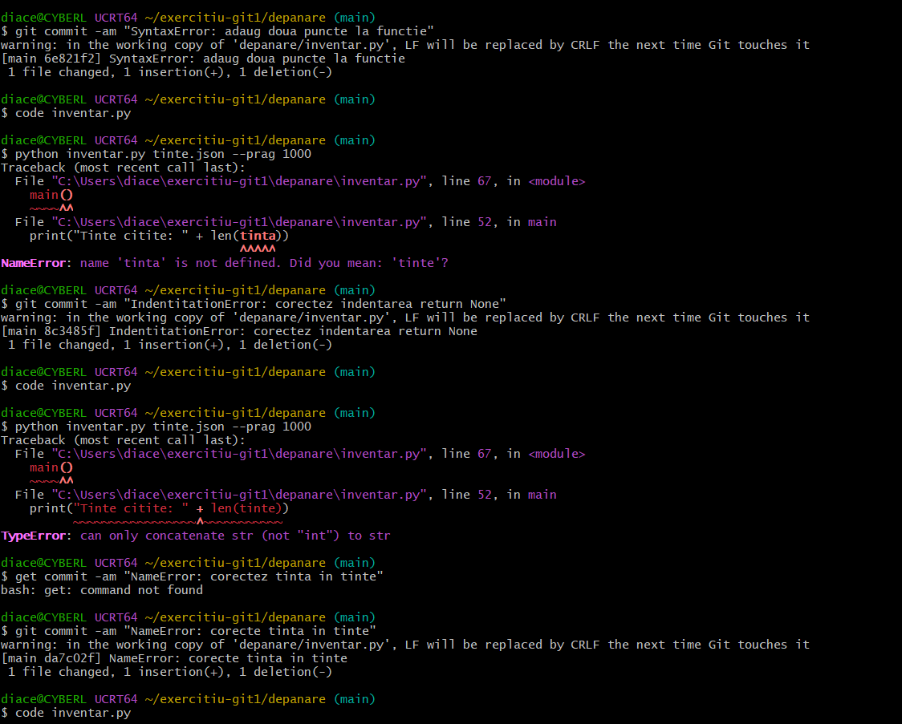
Figura 5. Terminalul arată trecerea de la NameError la TypeError și commit-urile pentru primele corectări. Am scris o dată get în loc de git, apoi am reluat corect comanda.

Etapa 5 – A patra reparație: TypeError
Expresia "Tinte citite: " + len(tinte) combina un text cu un număr întreg. Am folosit str(len(tinte)) pentru transformarea numărului în text, apoi am salvat schimbarea în commit-ul 6bd1488.
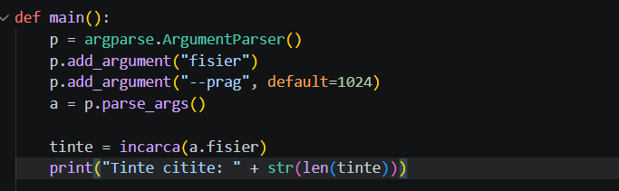
Figura 6. Am corectat afișarea prin str(len(tinte)). Numărul de elemente poate fi concatenat acum cu mesajul.
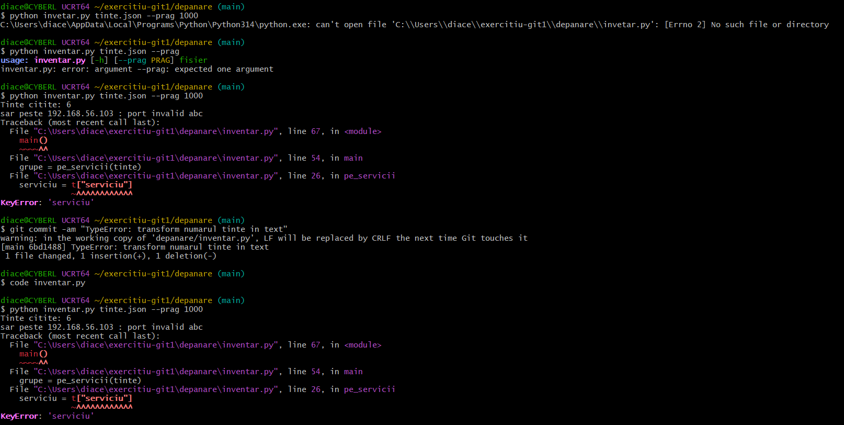
Figura 7. După corectarea afișării, programul citește 6 ținte și ajunge la KeyError. Captura include și două comenzi reluate după corectarea numelui invetar.py și completarea valorii pentru --prag.

Etapa 6 – A cincea reparație: KeyError
Programul s-a oprit la t["serviciu"], deoarece unei înregistrări îi lipsea cheia serviciu. Am înlocuit accesarea directă cu t.get("serviciu", "necunoscut"). Astfel, pentru înregistrarea fără această cheie se folosește valoarea „necunoscut”. Reparația apare în commit-ul 528fa9a.
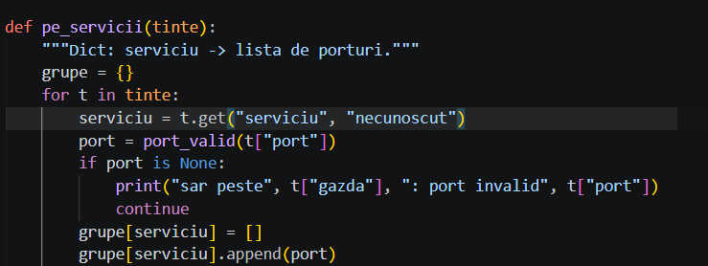
Figura 8. Am folosit metoda get() pentru serviciul lipsă. Lista grupe[serviciu] era încă resetată la fiecare trecere; această problemă logică a fost corectată ulterior.

Etapa 7 – A șasea reparație: AttributeError
Funcția pe_servicii construia dicționarul grupe, dar nu îl returna. De aceea, variabila care primea rezultatul funcției avea valoarea None, iar apelul grupe.items() producea AttributeError. Am adăugat return grupe după buclă și am creat commit-ul 6d9c24d.
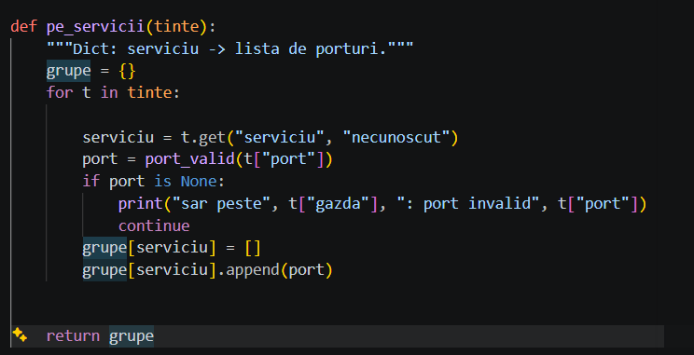
Figura 9. Am adăugat return grupe la nivelul funcției. Rezultatul construit în buclă este astfel transmis înapoi către main.
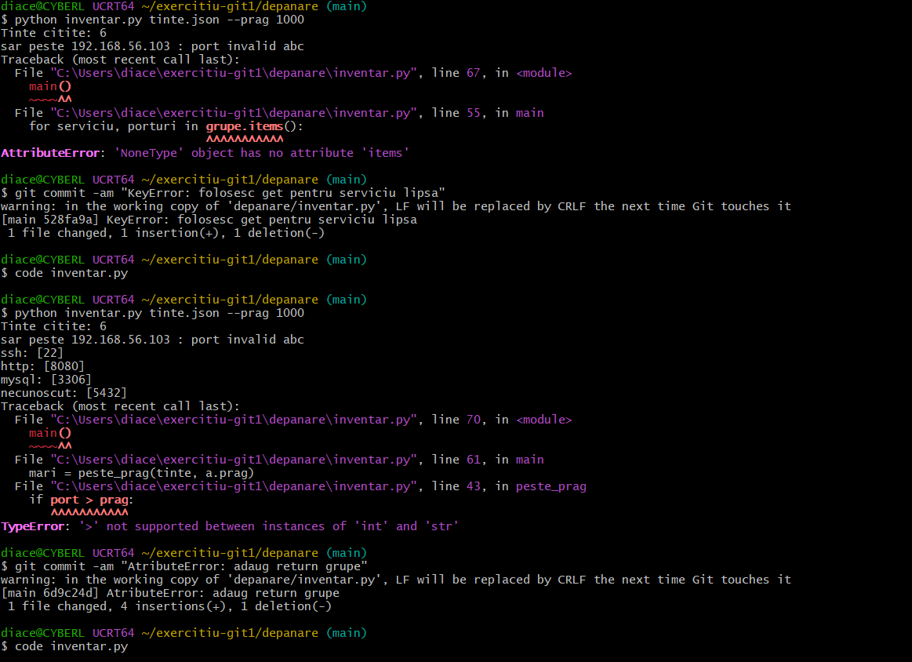
Figura 10. Prima rulare arată AttributeError. După adăugarea lui return grupe, sunt afișate serviciile, iar execuția ajunge la comparația dintre port și prag.

Etapa 8 – A șaptea reparație: TypeError la prag
Valoarea 1000 primită din terminal pentru --prag era tratată ca text, în timp ce portul era un număr întreg. Comparația dintre aceste tipuri a produs TypeError. Am introdus type=int în definirea argumentului și am salvat modificarea în commit-ul 7f4ecfd.
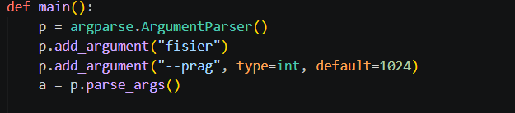
Figura 11. Argumentul --prag este convertit în număr întreg prin type=int. Valoarea implicită rămâne 1024.

Etapa 9 – A opta reparație: tratarea portului invalid
În date exista portul „abc”, care nu poate fi transformat direct cu int(). Am folosit port_valid() și în funcția peste_prag, împreună cu verificarea port is not None înaintea comparației. Am salvat modificarea în commit-ul 04dc8d1, cu mesajul „ValueError: verific porturile cu port_valid”.
În rulările intermediare, lista „Peste 1000” era încă goală: funcția se oprea prea devreme. Din acest motiv, capturile nu prezintă un traceback ValueError în această etapă, deși conversia directă a valorii „abc” era o problemă din cod.
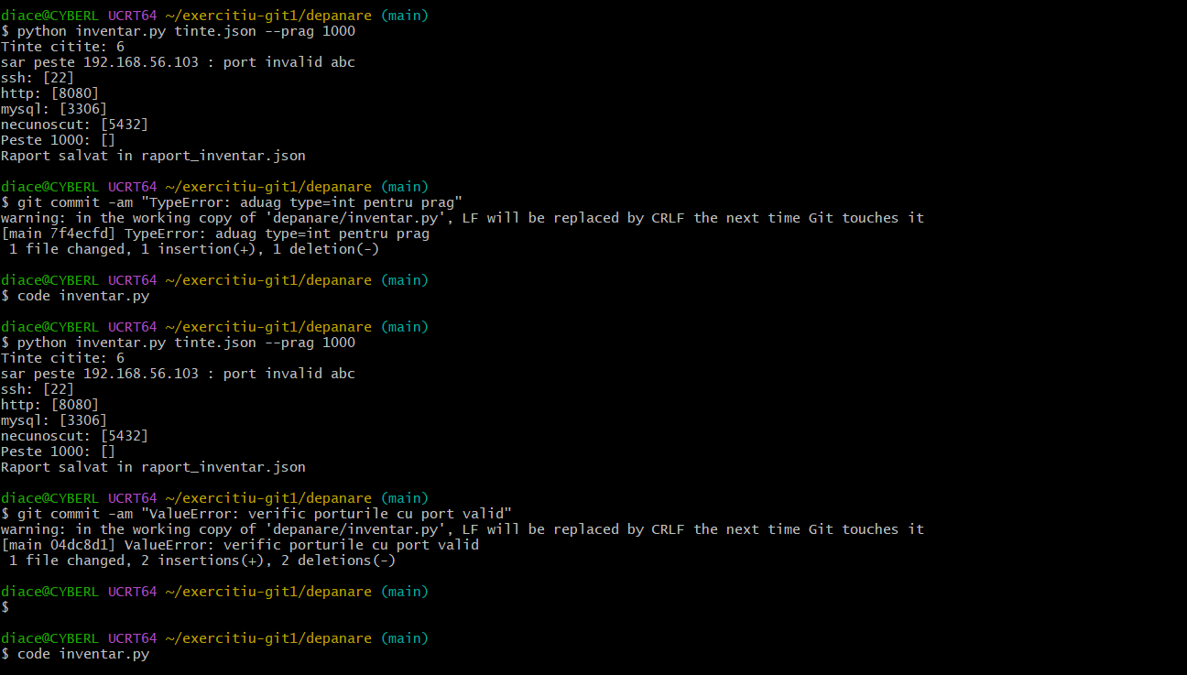
Figura 12. Am salvat corectarea tipului pragului și validarea porturilor. Programul generează raportul, dar rezultatul gol și lista HTTP incompletă arată că mai existau erori logice.

Etapa 10 – A noua reparație: gruparea porturilor
Instrucțiunea grupe[serviciu] = [] crea o listă nouă de fiecare dată când apărea același serviciu. Pentru HTTP se pierdea portul 80 și rămânea doar 8080. Am folosit grupe.setdefault(serviciu, []), astfel încât lista să fie creată doar dacă serviciul nu era deja în dicționar.
grupe.setdefault(serviciu, [])
grupe[serviciu].append(port)
După corectare, rezultatul a devenit http: [80, 8080]. În istoricul final, această reparație este păstrată în commit-ul 006eae2.

Etapa 11 – A zecea reparație: poziționarea lui return
În funcția peste_prag, return rezultat era în interiorul buclei for. Funcția se oprea după prima țintă, chiar dacă lista mai conținea elemente. Am mutat return în afara buclei, pentru ca toate țintele să fie verificate. Reparația separată apare în istoricul final ca 6809135.
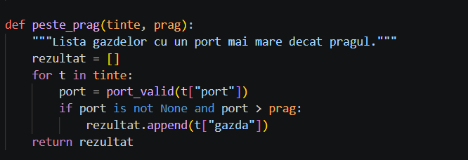
Figura 13. Funcția peste_prag validează portul înainte de comparație și returnează rezultatul după terminarea buclei.
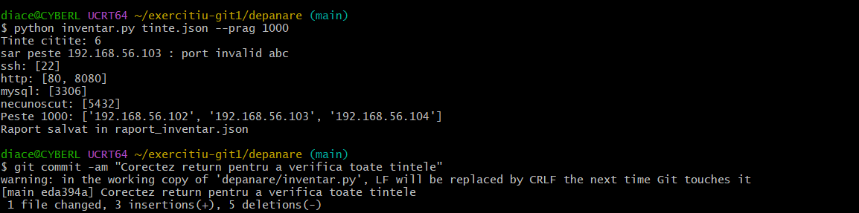
Figura 14. Rezultatul include acum ambele porturi HTTP și cele trei gazde peste prag. Captura arată commit-ul intermediar eda394a, înaintea separării ultimelor două reparații.

Etapa 12 – Testarea finală
Am rulat programul atât cu pragul explicit 1000, cât și fără opțiunea --prag, când se folosește valoarea implicită 1024.
python inventar.py tinte.json --prag 1000
python inventar.py tinte.json
Au fost citite 6 ținte, iar înregistrarea cu portul „abc” a fost ignorată. Serviciile au fost grupate astfel: ssh: [22], http: [80, 8080], mysql: [3306] și necunoscut: [5432]. Pentru ambele praguri au fost afișate gazdele 192.168.56.102, 192.168.56.103 și 192.168.56.104.
Mesajul despre ignorarea portului invalid se referă la o înregistrare, nu la eliminarea tuturor înregistrărilor acelei gazde. De aceea, adresa 192.168.56.103 apare și în lista finală, pentru un port valid. Programul a confirmat salvarea fișierului raport_inventar.json.
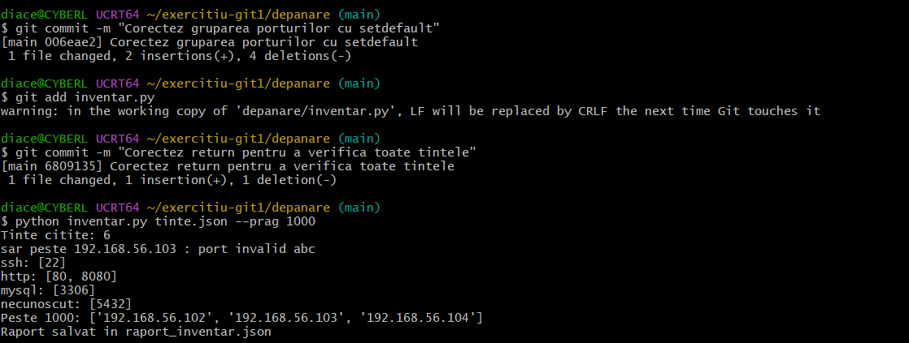
Figura 15. Rularea cu --prag 1000 produce gruparea și lista de gazde așteptate. În partea de sus apar commit-urile separate pentru grupare și poziționarea lui return.
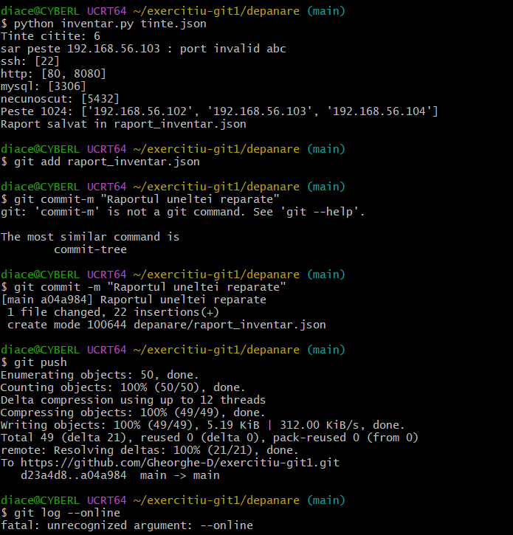
Figura 16. Rularea fără --prag folosește 1024 și produce rezultatul corect. Am salvat raport_inventar.json și am trimis commit-urile în exercitiu-git1; am corectat și scrierea comenzii commit -m.

Etapa 13 – Verificarea commit-urilor
Pentru a păstra separat cele două corectări finale, am folosit git reset --mixed HEAD~1, apoi git add -p. Prima comandă a retras ultimul commit, păstrând modificările în fișier; a doua mi-a permis să aleg modificările pregătite pentru fiecare commit. Am separat astfel gruparea porturilor de mutarea instrucțiunii return.
Am verificat istoricul cu git log --oneline. Înaintea acestei comenzi am tastat greșit opțiunea --online, apoi am corectat-o. Istoricul final conține commit-ul de pornire, zece reparații distincte și commit-ul a04a984 pentru raportul generat.
Am folosit git add pentru pregătirea modificărilor, git commit pentru salvarea lor în istoric și git push pentru trimiterea lor pe GitHub. Cu git commit -am am pregătit și salvat direct modificările fișierului deja urmărit de Git.
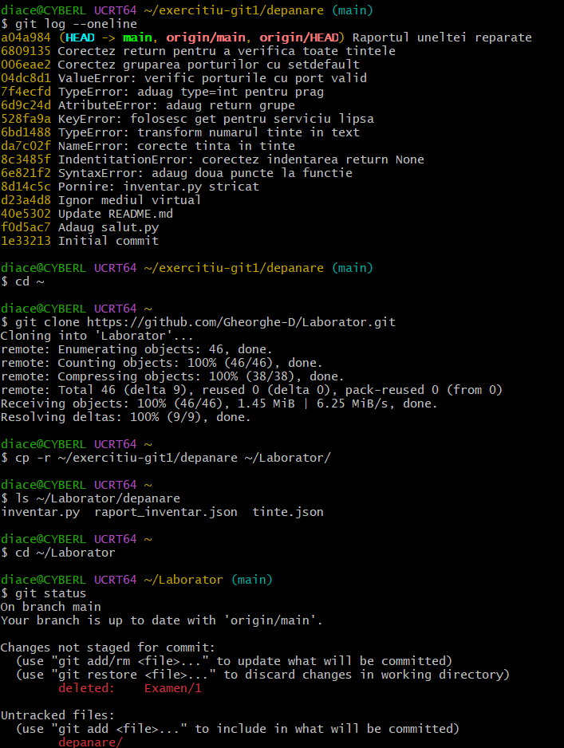
Figura 17. În partea de sus se vede istoricul local al celor zece reparații, cu main și origin/main la același commit. În continuare începe transferul folderului depanare către depozitul Laborator.

Etapa 14 – Publicarea în repository-ul principal
Am clonat depozitul Laborator și am copiat folderul depanare folosind cp -r ~/exercitiu-git1/depanare ~/Laborator/. Comanda ls ~/Laborator/depanare a afișat inventar.py, raport_inventar.json și tinte.json.
În depozitul Laborator am executat git add depanare/, apoi git commit -m "Adaug laboratorul 8 partea B - depanare". Commit-ul e3315f9 include cele trei fișiere. Am executat git push, iar rezultatul confirmă trimiterea pe GitHub.
Git status afișa și ștergerea locală a fișierului Examen/1. Aceasta nu era pregătită pentru commit; salvarea din captură include doar cele trei fișiere din depanare.
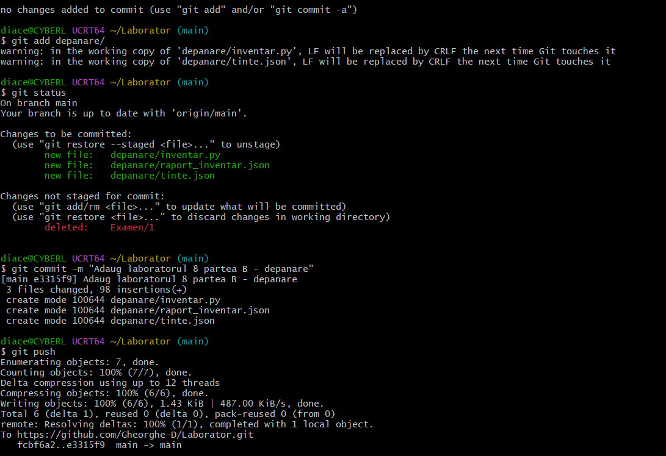
Figura 18. Am adăugat și salvat folderul depanare în Laborator. Trimiterea ramurii main pe GitHub s-a încheiat cu succes.
Depozitul Laborator conține fișierele finale, iar exercitiu-git1 păstrează istoricul complet al reparațiilor.
Fișierele finale:
https://github.com/Gheorghe-D/Laborator/tree/main/depanare
Istoricul reparațiilor:
https://github.com/Gheorghe-D/exercitiu-git1/commits/main/depanare/inventar.py

Concluzie
În această lucrare am reparat treptat programul inventar.py, pornind de la mesajele afișate în terminal. Am corectat greșeli de sintaxă, indentare, nume de variabile și tipuri de date, apoi am verificat și problemele de logică. Am observat că un program poate rula fără să se oprească, dar să afișeze totuși rezultate greșite. De aceea, am comparat gruparea porturilor și lista gazdelor cu rezultatul cerut. După modificări am reluat programul și am păstrat reparațiile în commit-uri separate. La final am verificat ambele praguri, am salvat raportul JSON și am publicat fișierele pe GitHub. Această experiență m-a ajutat să citesc mai atent erorile și să folosesc istoricul Git pentru a urmări schimbările.

